Игры для утреннего сбора в детском саду «Солнечный лучик»
1. Доброе утро, доброе утро!
Доброе утро я вам говорю!
Доброе утро, доброе утро,
Доброе утро я всем вам дарю!
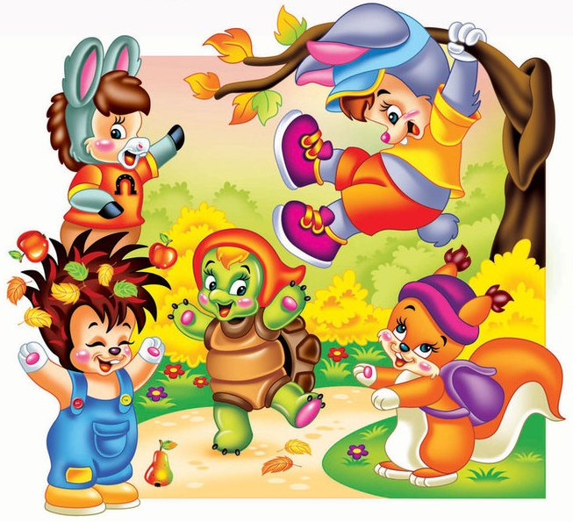

2. Гимнастика для глаз «Солнышко».
Солнышко, солнышко,
В небе свети!
Яркие лучики к нам протяни.
Потянуться руками вверх.
Руки мы вложим
В ладошки твои,
Похлопать в ладоши.
Нас покружи, оторви от земли
Покружиться, подняв руки вверх.
Солнечный лучик
Быстро скакал
И на плечо он
К ребятам упал.
Вытянуть вперёд правую руку, медленно прикоснуться указательным пальцем к правому плечу. Проследить движение пальца глазами.
Весело лучик песенку пел
Каждый себе на плечо посмотрел.
Повторить то же самое с левой руки.
Солнечный лучик быстро скакал
И на маленький носик
К ребятам попал.
Весело лучик песенку пел.
Каждый на носик себе посмотрел.
Вытянуть руку вперёд и коснуться пальцем кончика носа. Проследить это движение взглядом.
Хлопают радостно наши ладошки,
Похлопать в ладоши.
Быстро шагают резвые ножки.
Ходьба на месте.
Солнце скрылось ушло на покой.
Закрыть глаза и положить руки под щёку.
Мы ж на ковёр сядем тихо с тобой.
Присесть на корточки.

3.Спряталось солнышко, и пошёл дождик.
Массаж спины.
Дождик бегает по крыше – Бом! Бом! Бом!
По весёлой звонкой крыше - Бом! Бом! Бом!
Встать друг за другом «паровозиком» и похлопывать друг друга по спине.
Дома, дома посидите – Бом! Бом! Бом!
Никуда не выходите – Бом! Бом! Бом!
Постукивание пальчиками.
Почитайте, поиграйте – Бом! Бом! Бом!
А уйду – тогда гуляйте.…Бом.…Бом.…Бом…
Поглаживание ладошками.
Дождик бегает по крыше – Бом! Бом! Бом!
По весёлой звонкой крыше - Бом! Бом! Бом!
Дети поворачиваются на 180 градусов и повторяют массаж.
4. Гимнастика для стоп для профилактики плоскостопия.
Из-за лесу, из-за гор едет дедушка Егор.
Ходьба на месте, не отрывая носки от пола, стараясь поднимать выше пятки.
Сам на лошадке,
Ходьба на пятках, руки за головой.
Жена на коровке,
Ходьба на носках руки за головой.
Дети на телятках,
Ходьба с перекатом с пятки на носок, руки на поясе.
Внуки на козлятках.
Ходьба с высоким подниманием ног, согнутых в колене, руки в стороны.
Гоп, гоп, гоп!
Подниматься на носки и опускаться на всю стопу.
Приехали!
Присесть.

5. Приехали на полянку, сколько на ней цветов!
Дыхательное упражнение «Цветок».
Зажмурившись, делать носом спокойный продолжительный вдох – задержка дыхания, - на продолжительном выдохе тихо произнести «А – а-а-х!»
6. А за лугом лес.
Массаж лица (по китайской медицине).
Тёплый ветер гладит лица,
Лес шумит густой листвой.
Двумя ладонями провести, не слишком надавливая, от бровей до подбородка и обратно 4 раза.
Дуб нам хочет поклониться,
Клён кивает головой.
От точки между бровями большим пальцем левой руки массировать лоб, проводя пальцем до середины лба у основания волос – 4 раза.
А кудрявая берёзка
Провожает всех ребят.
Массаж висковых впадин большими пальцами правой и левой рук, совершая вращательные движения, - 8 раз.
До свиданья лес зелёный,
Мы уходим в детский сад.
Поглаживание лица ладонями сверху вниз – 4 раза.

7. В лапку шмель берёт смычок –
Заиграла скрипка.
Пляшет с мухой червячок
На травинке гибкой.

8. Чтение стихов.
9. Песня.
- < Назад

